20 мая
2 «А» класс
Мероприятие: «Разгадываем головоломки»
Эрудиция – глубокие познания в какой-нибудь области науки. Эрудит – человек, обладающий большой эрудицией. («Толковый словарь русского языка».С.И.Ожегов)
- Кто из вас хотел бы быть эрудитом?
Ребята нашего класса учатся быть эрудитами. Они с увлечением разгадывают всевозможные шарады, головоломки, кроссворды.
Ребята 2 «А» класса поделились умением разгадывать различные головоломки.
Просандеев Никита умеет собирать различные фигурки из деталей Танграма.
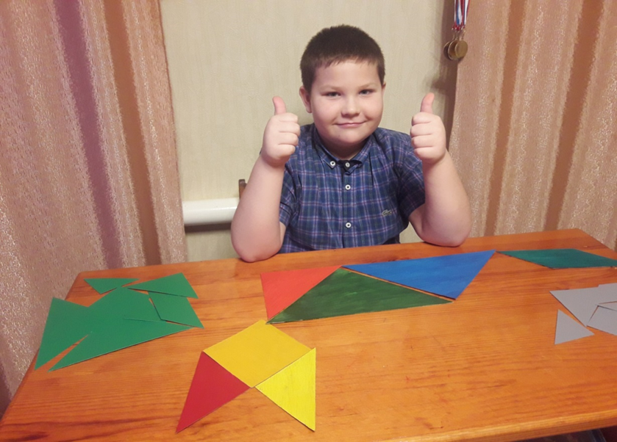
Скудин Владислав отгадывает зашифрованные головоломки
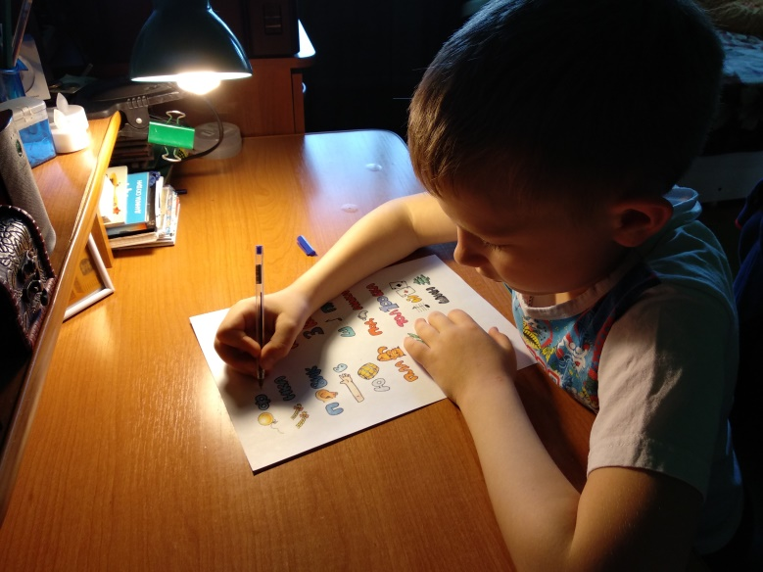

Тараскин Илья разгадывает зашифрованный числовой квадрат
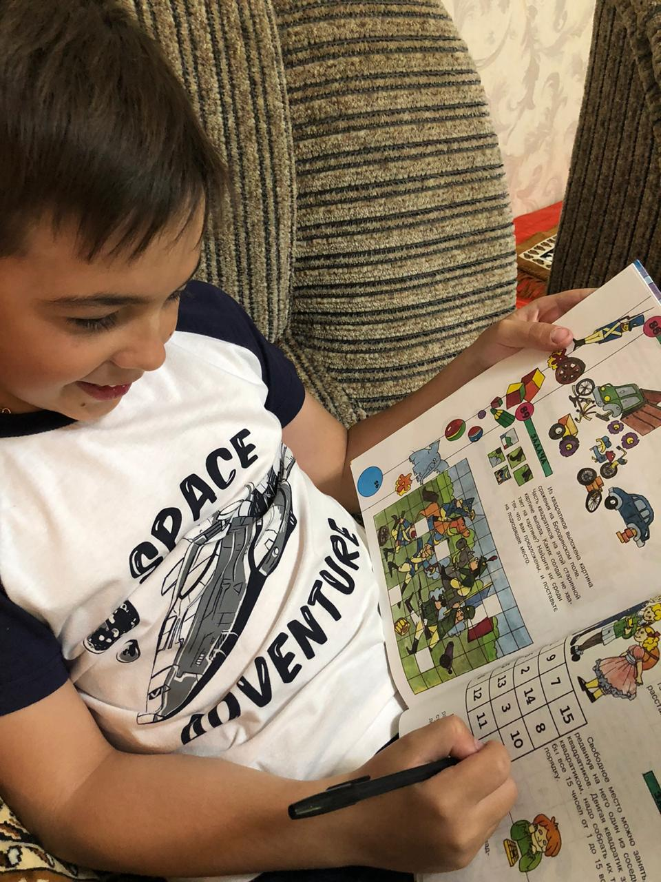
Просандеев Никита отгадывает словесные головоломки - кроссворды
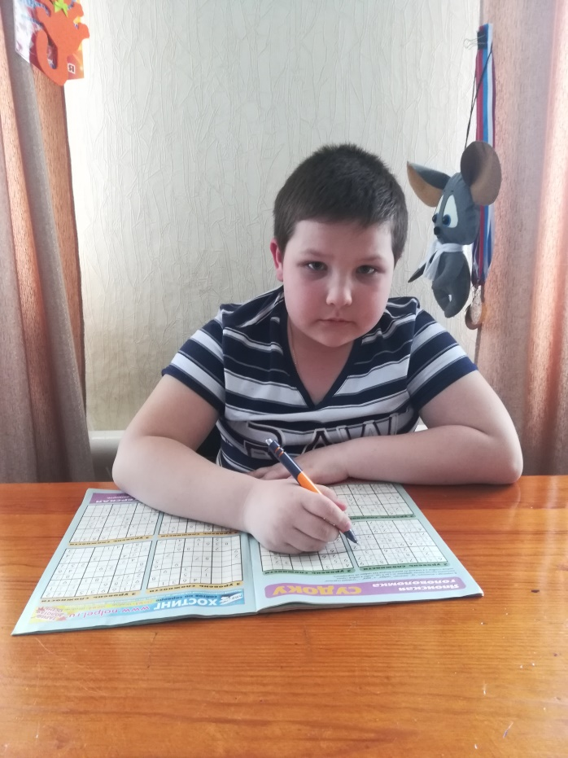

Андриянова Лиза трудится над картинной головоломкой
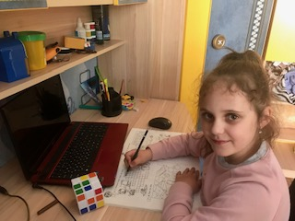
Сачкова Полина разгадывает «Печальки» в «Магической книге»
